История развития Чулымского районного суда.
22 ноября 1917 г. (5 декабря по новому стилю) Совнарком принял Декрет о суде №1, который упразднил существовавшую судебную систему. В соответствии с Декретом о суде №1 началась организация местных судов и революционных трибуналов. Судей должно было избирать непосредственно население, временно это делали Советы, которые составляли списки заседателей и устанавливали очередность их участия в сессиях местного суда.
До 1922 года местными органами юстиции являлись Губернские отделы и уездные бюро юстиции при исполкомах, а с 1922 года по 1939 год функции судебного надзора выполняли губернские, краевые и областные прокуратуры, а административные – судебные, губернские, краевые и областные суды. 15.07.1930 года ЦК ВКП(б) принял Постановление о повсеместной ликвидации округов. Районы стали подчиняться непосредственно области, а районные суды – Областному суду.
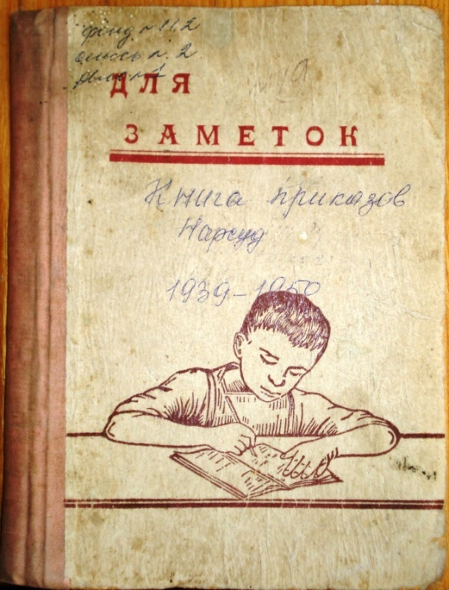
Первоисточники, подтверждающие создание Чулымского районного суда и судебных участков, не сохранились. Из имеющихся в распоряжении документов известно, что история становления самого Чулымского района началась с села Чулым, которое появилось на Московском тракте в 1762 году. Через 100 лет рядом с Чулымом была основана деревня Романовка. При строительстве Транссибирской магистрали рядом с Романовкой возник разъезд Чулымский, который в 1898 году соединился с деревней в пристанционный поселок Чулымский. В сентябре 1924 году поселок получил статус рабочего, помимо Чулыма существовало еще около 30 поселений.
Перед началом войны в районе было образовано 2 судебных участка: народный суд I судебного участка и народный суд II судебного участка, об этом свидетельствуют архивные сведения, сохранившиеся с 1939 года.
Книга приказов, сохранившаяся в отделе архивной службы Чулымского района
Из протоколов заседания Президиума районного исполнительного комитета известно, что в это время народным судьей была назначена Федюшкина
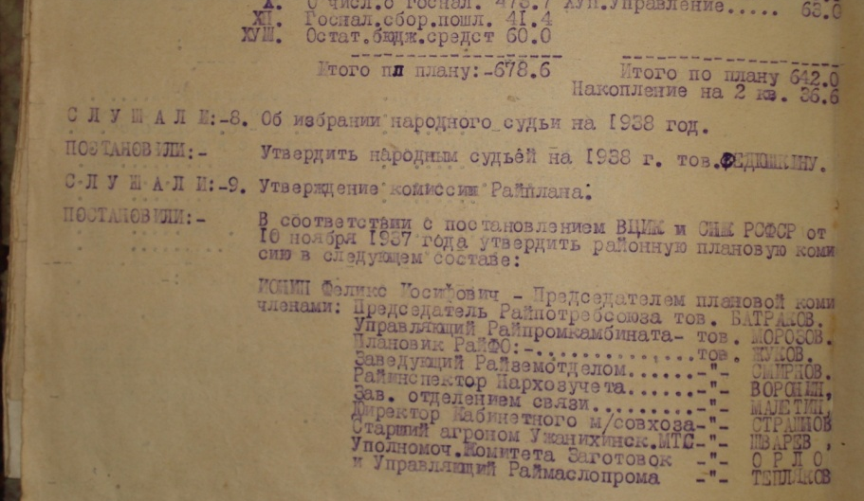
В состав суда входило 5 человек: народный судья, секретарь судебного заседания, секретарь участка, судебный исполнитель, делопроизводитель-курьер. Такая система просуществовала вплоть до 1958 года.
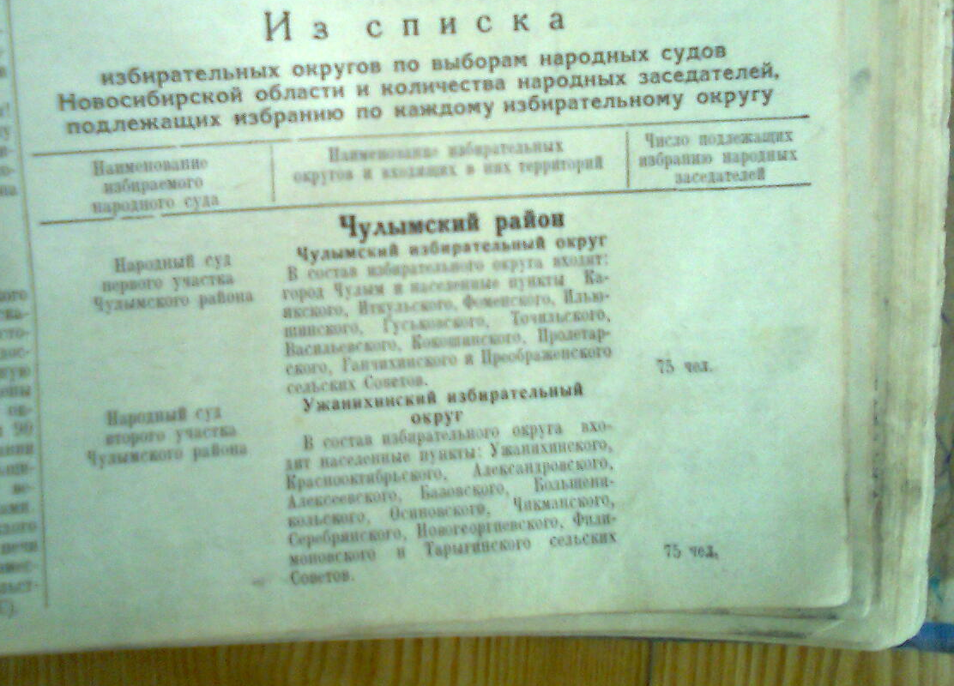
25 декабря 1958 года в СССР было принято новое законодательство о суде. С этого момента народный суд занимает особое место в судебной системе страны. Судом рассматривалось до 95% уголовных и гражданских дел. Только суд с применением законов и конституции имеет право выносить окончательный приговор обвиняемым. Все заседания суда, так же как и по конституции 1936 года должны были проходить строго в присутствии народных заседателей. Судьи выбирались прямым народным голосованием, которое проводилось тайно.
Отрывок из протокола заседания Президиума районного исполнительного комитета (1938 год)
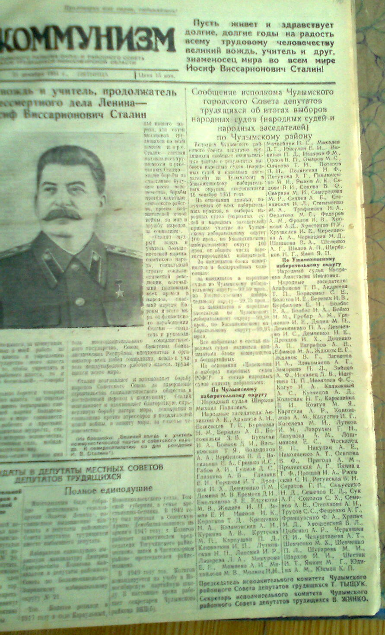
Следуя местной Чулымской газете «За коммунизм» от 30 октября 1951 года народный суд I судебного участка Чулымского района включал в себя такие поселения: г. Чулым и населенные пункты Каякского, Иткульского, Илюшинского, Гуськовского, Фоменского, Точильского, Васильевского, Кокошинского, Пролетарского, Гайчихинского, Преображенского сельских Советов.). Народный суд II судебного участка Чулымского района включает населенные пункты Ужанихинского, Краснооктябрьского, Александровского, Алексеевского, Базовского, Большеникольского, Осиновского, Чикманского, Серебрянского, Новогеоргиевского, Филимоновского и Тарыгинского сельских Советов.
Заметка из Чулымской газеты «За коммунизм»
от 30 октября 1951
16 декабря 1951 года состоялись выборы народных судов (народных судей и народных заседателей Чулымского района). Их были опубликованы в местной газете, декабрь 1951 года.
Список народных судей, избранных 16.12.51
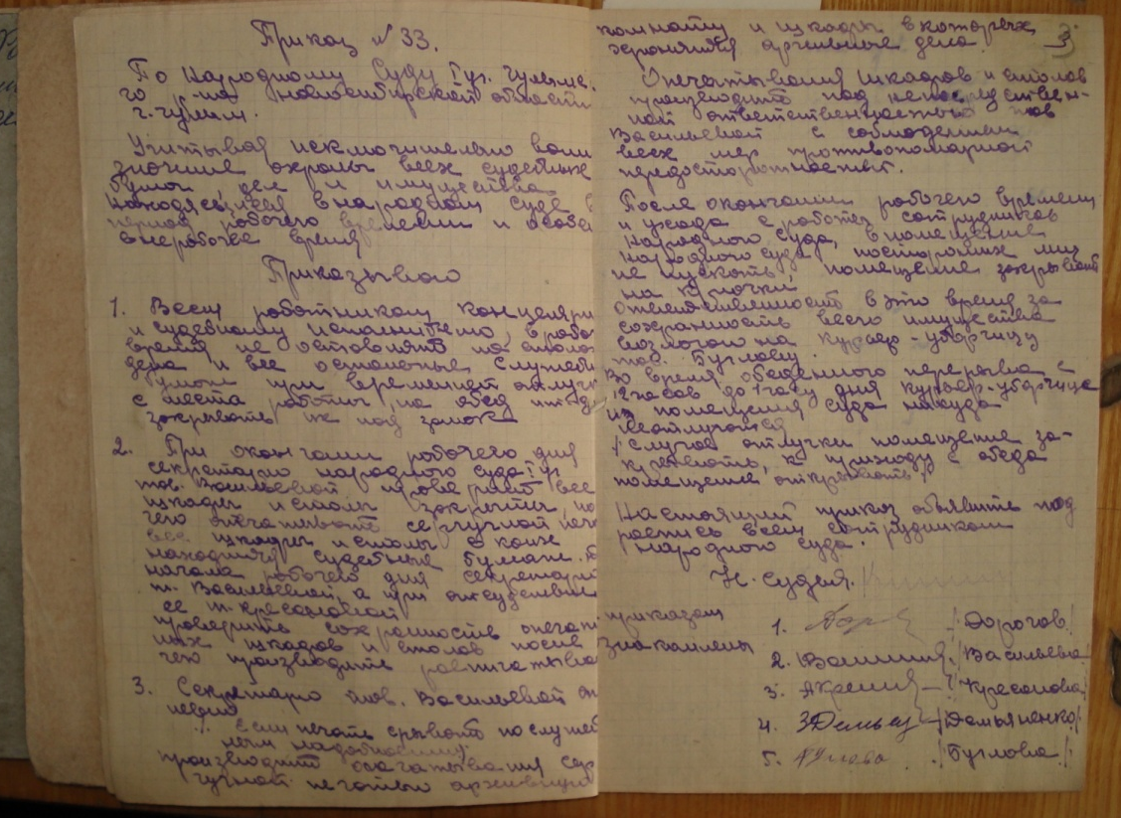
Довоенное, военное и послевоенное время было голодным и холодным. Из воспоминаний участников этого времени: «Приходили утром на работу, а там холодно. Сидели за столами в валенках, в одежде и варежки неохота было снимать. Сами начинали кочегарить. До сельсоветов добирались на лошади. Много дел было связано с кражей зерна, картофеля, порчей
Из книги приказов 1939 г..
Итоги выбора народных судов. Газета «За коммунизм» декабрь 1951 года.

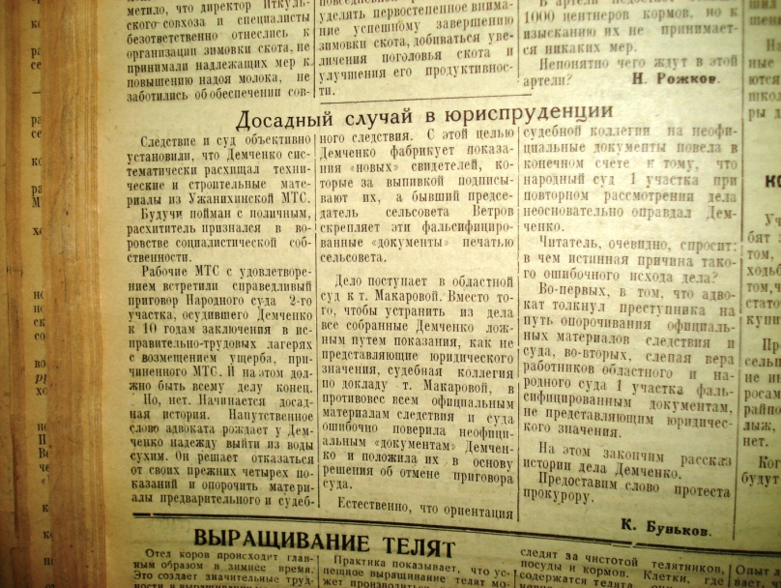
социалистической собственности. Все записи дел велись от руки, бумага для ведения дел была строго ограничена».
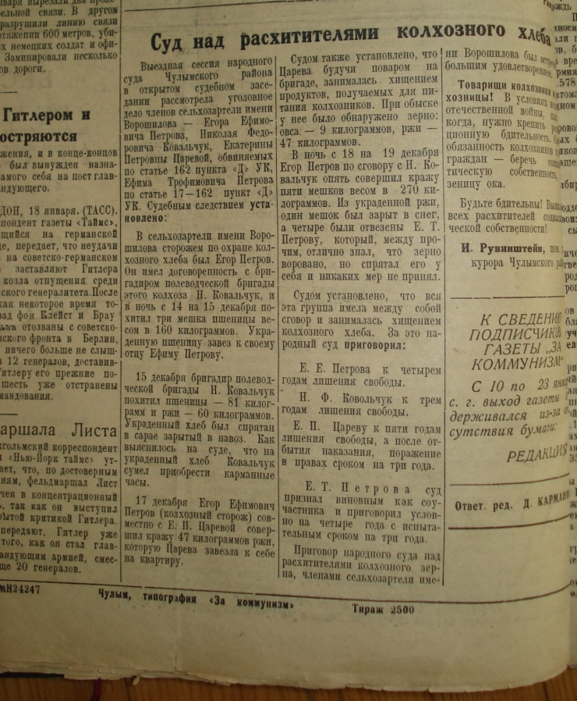
Решения многих судебных дел освещалось на страницах местной газеты в рубрике «Из зала суда». Дела рассматривались всегда при полном зале. Часто по уголовным делам проводились выездные судебные заседания в трудовых коллективах – в красных уголках заводов, домах культуры.
Заметки из газеты «За коммунизм»
С 1966 года в работе секретарей и судей стала использоваться печатная машинка, это видно из сохранившихся архивов суда.
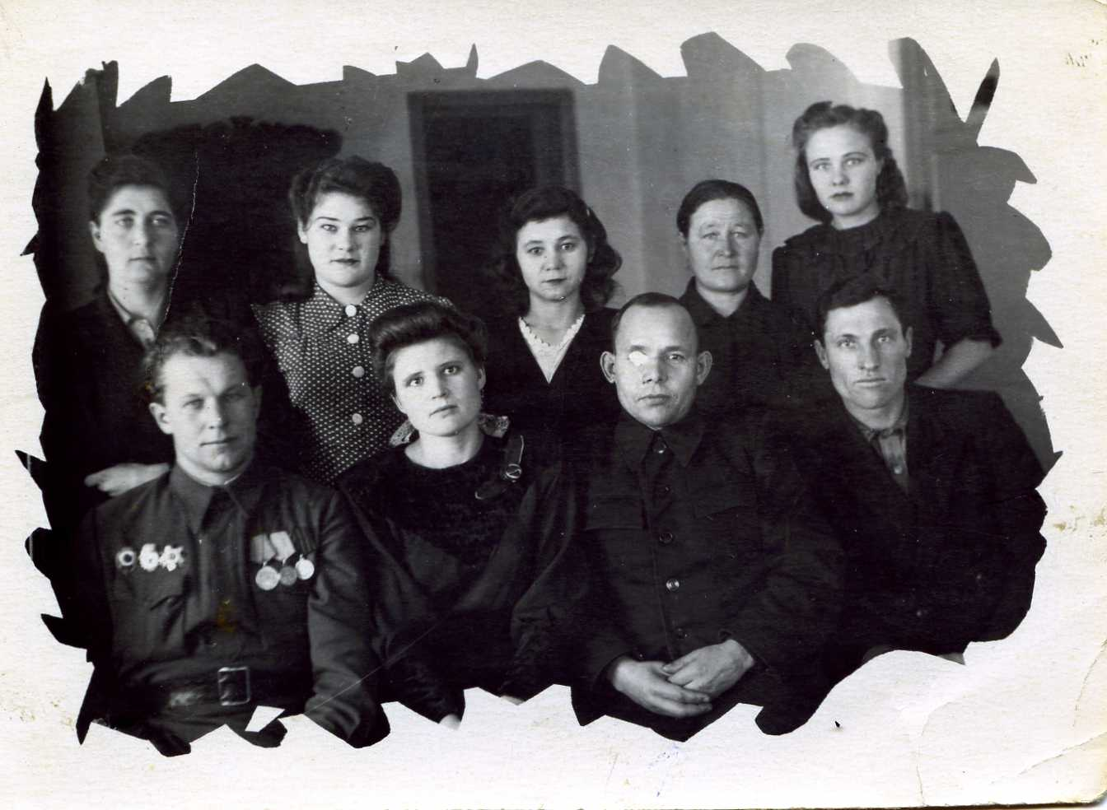
Каждому этапу развития общества соответствует и определенная судебная система. И чем на более высоком уровне развития находится общество, тем более совершенна функционирующая в нем судебная система.
Трудно безошибочно перечислить весь судейский состав военного и послевоенного времени. Известно лишь, что народными судьями были: Воронин Я.К. (1944г.), Бакунин М.М. (1950г.), Строев (1959г.), Кузьминых (1959г.), Савельев (1965г.), Шубин (1967г.), Ромайкина Н.С. (1959-1970 гг.)
Коллектив суда в 40-е годы
Коллектив суда 1950 г.
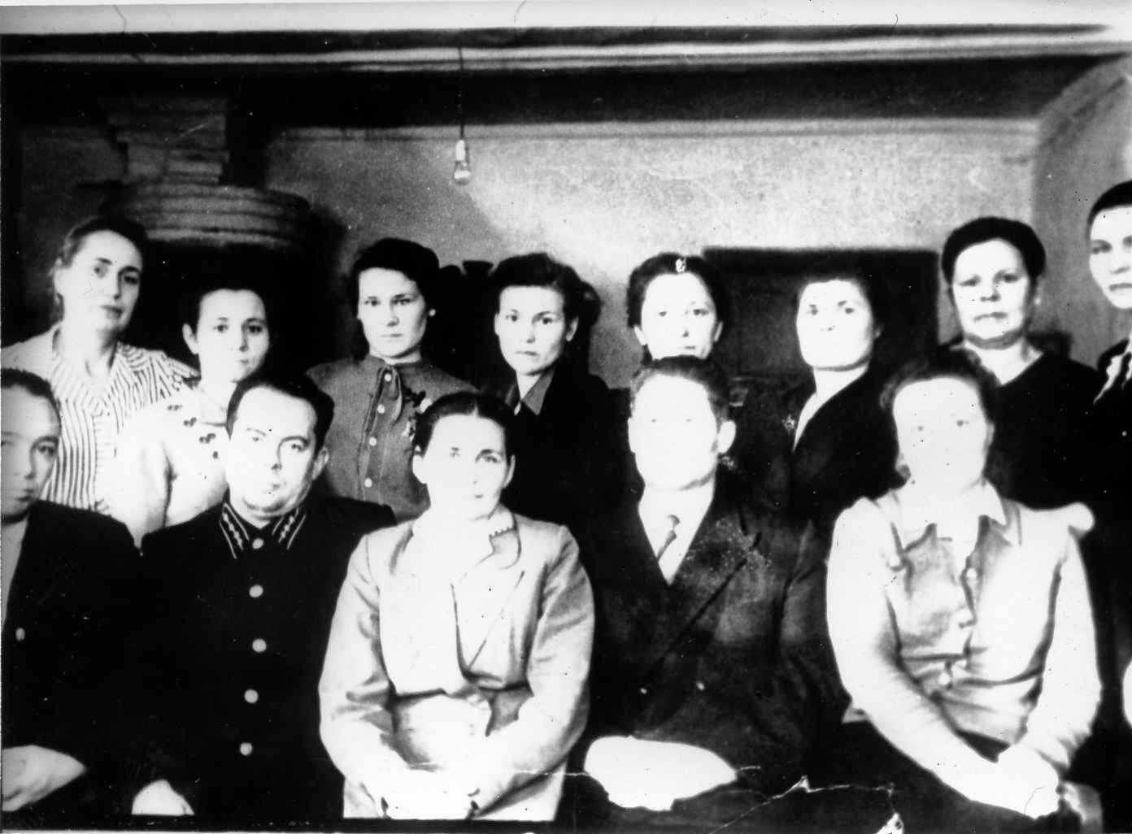
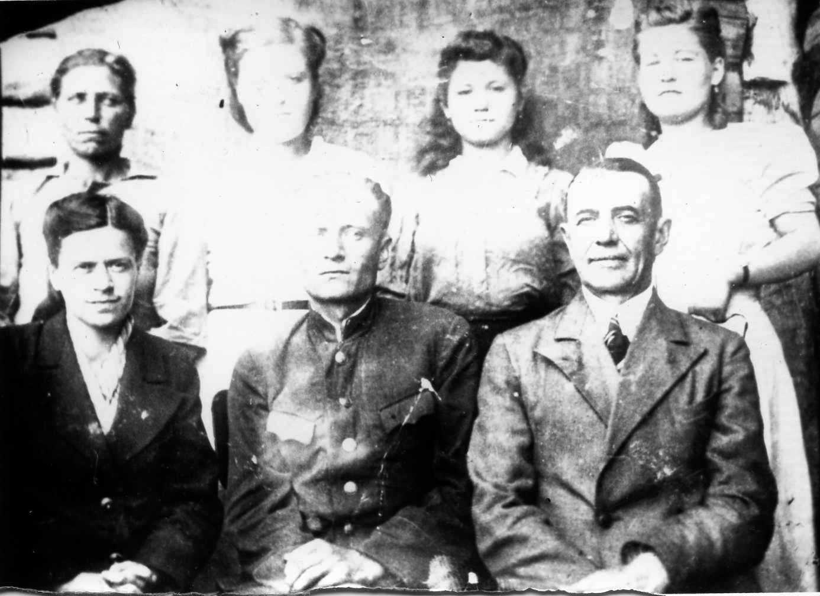
Председателем Чулымского районного народного суда был Петров, примерно с 1966 по 1969 годы. С 1969 года председательствовал Тихонов Владимир Павлович, Пехтерев И.Н. (1981 г.).
Коллектив суда 1950 г.
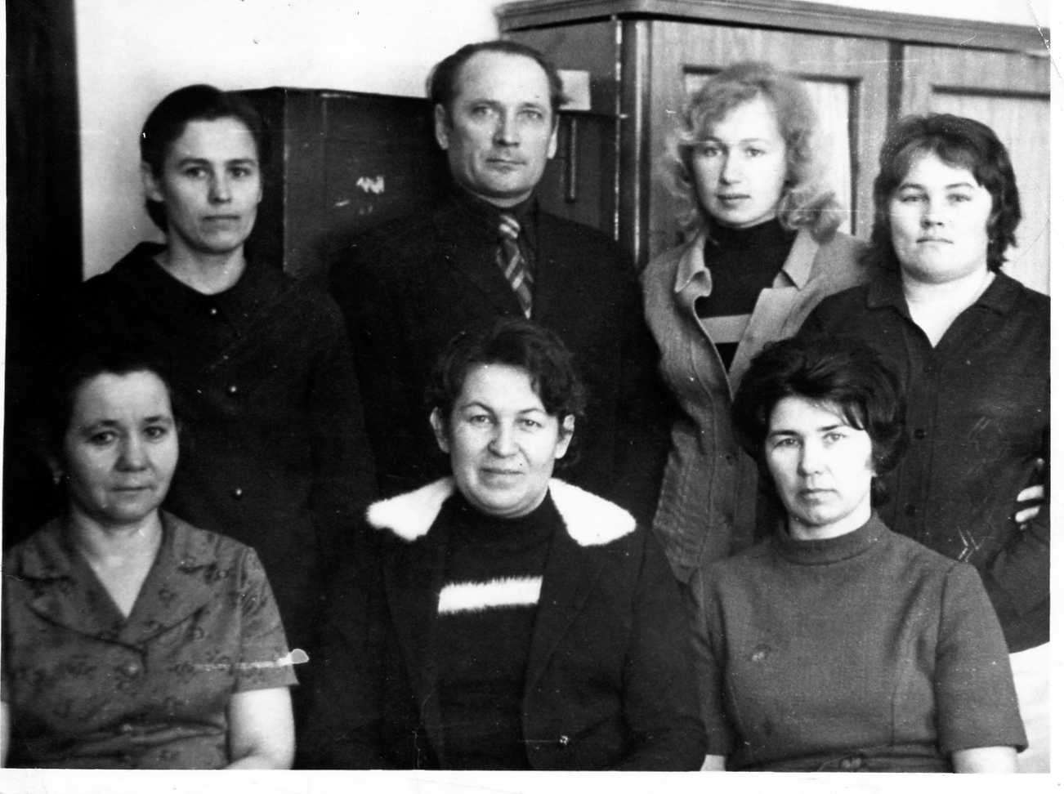
В это же время (1965-1993 гг.), работать судьей приходит Мария Харитоновна Шипицина - человек честный, энергичный, целеустремленный. С 1983 по 1993 годы Мария Харитоновна была председателем Чулымского районного суда. Будучи на заслуженном отдыхе, она и сейчас частая гостья в коллективе.
Коллектив суда 1955 г.
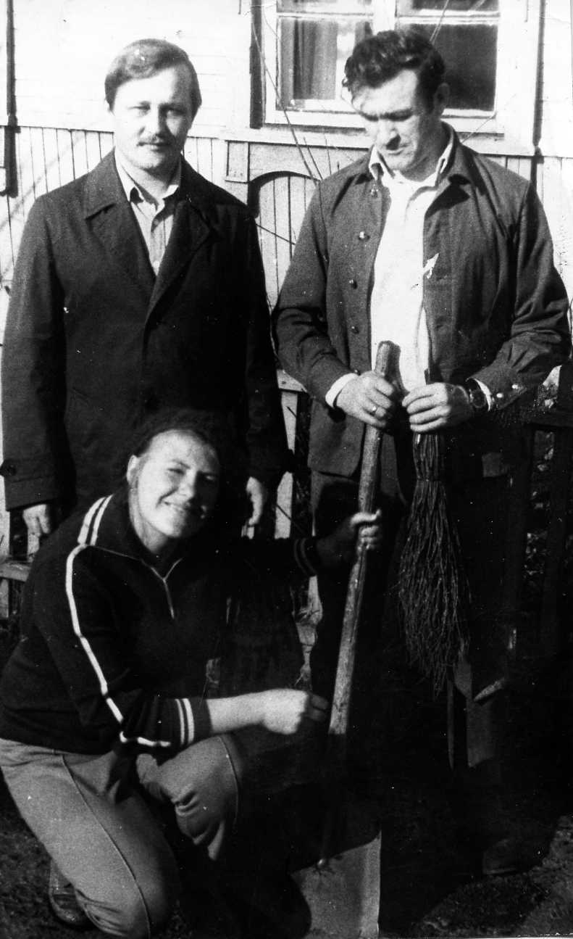
Судьи и аппарат суда всегда очень дружно проводили время, как рабочее, так и выходные, праздничные дни. Совместно ездили на сбор урожая картофеля, вместе выходили на субботники.
Мы благодарны нашим предшественникам, которые в столь тяжелые времена перемен выстояли, передали свой опыт и сегодня делятся с нами своими воспоминаниями.
Коллектив суда 1979 г. (снизу по центру - М.Х. Шипицина, вверху по центру – В.П. Тихонов)
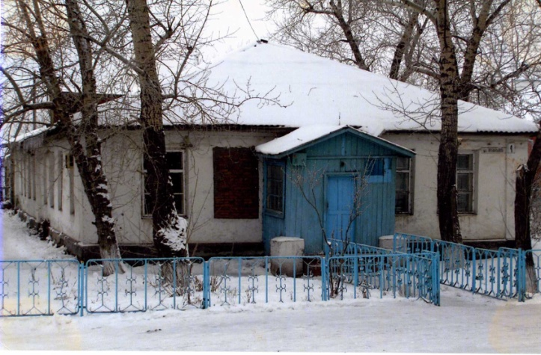
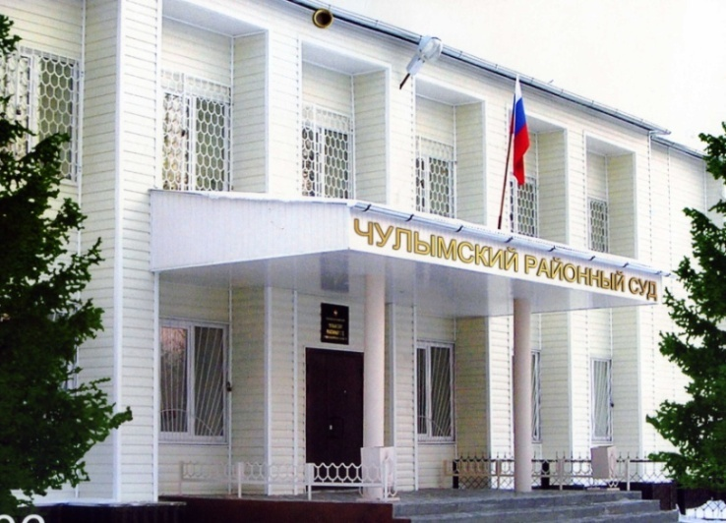
В 90-х годах суд размещался в старинном, ветхом здании по ул. Чулымской, которое на сегодняшний день не уцелело. В 2000 –х годах здание было более просторное, но не менее старое по ул. Октябрьская, № 4. В 2005 году бывшее здание госбанка реконструировали в здание суда. Новое помещение становится просторным, с централизованным отоплением. У каждого судьи отдельный кабинет, три зала судебного заседания.
Сейчас среди судей и работников аппарата Чулымского районного суда работают профессионалы своего дела, которые достойны быть образцом для подражания. Умение грамотно владеть технологией сложнейшего судейского «дела» – результат многолетней трудоемкой работы всего коллектива, объединившегося в единое целое для достижения поставленной цели. С 1993 года наш коллектив возглавляет Альбина Николаевна Жиглова, она прошла свой трудовой путь становления от секретаря судебного заседания до председателя суда. Накопила 36 лет трудового опыта, она ежедневно вносит большой вклад в жизнь суда, затрагивая его материальные и человеческие стороны. Под ее руководством реконструировали новое здание, суд оснащается современной оргтехникой и оборудованием. В настоящее время в каждом кабинете есть компьютеры, принтеры, копировальные аппараты. Суд имеет выход в сеть интернета, а также свой сайт, которым достигает высокого уровня гласности, открытости, прозрачности правосудия.
Здание суда ул.Чулымская, 25 ( с 2005 г.)
Здание суда до 2005 г. ул. Октябрьская, 4
Апрель 1981г. (судья Пехтерев И.Н., п.прокурора Сыриков В.А., секретарь суда Фёдорова (Жиглова)А.Н.
С 2012 года к Чулымскому районному суду присоединен Каргатский суд. В настоящее время в коллективе работают шесть судей. Заместитель председателя суда – Галина Михайловна Смагина проработала в суде более 30 лет (г. Каргат), Ажар Аширбековна Асанова 26 лет выносит приговоры (г. Каргат). Опытный преданный, своему делу, судья – Татьяна Ивановна Глазунова, работает с 1992 года (г. Чулым), с 2005 года Майя Викторовна Решетникова, с декабря 2009 Оксана Александровна Жданова, с 1986 года Альбина Николаевна Жиглова.
В 2002 году введен институт мировой юстиции. Созданы 3 судебных участка 2 и них на территории г. Чулым. 1-й судебный участок - судья Комарова Татьяна Сергеевна; 2-й судебный участок - судья Шемитова Оксана Викторовна. 3-й судебный участок г. Каргат - судья Козырев Вадим Аркадьевич.
Нельзя представить себе судебную систему без аппарата суда, на плечах которого лежит большой груз ответственности и огромный объем работы. Незаменимые, компетентные помощники судей, грамотные и коммуникабельные секретари, начальники отделов и весь технический персонал, оказывает судьям неоценимую помощь в решении задач по отправлению правосудия.

